Escola

http://escola.berlios.de
Sistema de Gerência Acadêmica:
Ensino, Pesquisa e Extensão

Controle de Acesso - CA

Versão 1.0

Leandro Pires Rabelo
leandro@especializacao.info

Goiânia, Outubro de 2007
Histórico de Revisões
Data | Versão | Descrição | Autor

Conteúdo

1. Introdução 4
2. Descrição 4
3. Acegi Security 5
4. Diagramas de Classe 6

Controle de Acesso

Introdução
O componente Controle de acesso implementa funcionalidades que tem como finalidade garantir mecanismos de segurança para o Escola 1.0. O Acegi Security foi utilizado como um serviço auxiliar sendo responsável pelas operações de autenticação e autorização dos usuários cadastrados. Os arquivos resultantes do desenvolvimento deste componente podem ser localizados no repositório SVN do projeto mais especificamente dentro de trunk/componentes/ca. Os detalhes do componente são descritos a seguir.

Descrição
Login:

- O componente prevê a fucionalidade de identificação através de um username e de uma senha;
- Somente usuários com conta ativa (disponibilidade = true) podem fazer login no sistema;
- É necessário que a conta esteja dentro do prazo de validade, caso contrário o login não é efetuado;
- As permissões de acesso se restringem aos papéis de Aluno, Docente, Secretário e Administrador;
- O papel de cada usuário é que define ao que ele terá acesso no sistema;
- A senha, caso tenha sido esquecida, pode ser recuperada informando-se apenas o username, então um e-mail contendo a senha é enviado ao usuário que a esqueceu.

Logout:

- Permite ao usuário abandonar o sistema.

Cadastro:

- A identificação pessoal (Nome) do usuário deve ser obtida do cadastro de pessoas físicas, informando-se o CPF, antes de se efetuar o cadastro. Caso não exista, então um cadastro de pessoa física deverá ser efetuado;
- Para cadastrar um novo usuário é necessário informar o username, a disponibilidade e a data de validade para a conta;
- Não são aceitos usuários com o mesmo username;
- A senha de cada usuário é gerada pelo sistema e em seguida é enviada por e-mail, que posteriormente poderá alterá-la caso julgue necessário.

Remoção:

- Utilizando-se do username é possível excluir definitivamente um usuário do sistema.

Alteração:

- Os usuários tem a condição de alterar sua própria senha;
- O componente implementa ações que permitem a alteração das contas dos usuários, tais como disponibilidade e prazo de validade.

Consulta:

- O componente permite a obtenção de uma lista contendo todos os usuários cadastrados;
- O componente permite a obtenção de uma lista de usuários de acordo com sua disponibilidade ou data de validade;
- O componente oferece mecanismos de verificação para saber se uma conta se está ou não fora do prazo de validade e também para saber se uma conta está ou não disponível.

Acegi Security
O AcegiSecurity é um framework open source que foi desenvolvido para atuar em conjunto com o Spring, permitindo a possibilidade da camada de negócio e os códigos da parte de segurança ficarem separados. No contexto do sistema Escola 1.0, o Acegi atua como um sistema de segurança baseado em um esquema de URLs, através de listas de controle de acesso (ACLs). Para fazer a autenticação e a autorização dos usuários no sistema Escola 1.0 o Acegi utiliza a noção de filtros de segurança, isto quer dizer que todas as requisições HTTP feitas são direcionadas aos filtros de segurança do framework. O framework oferece vários tipos de filtros que podem ser configurados de acordo com a necessidade. A descrição de todos os filtros utilizados no desenvolvimento deste componente se encontram no arquivo acegi-segurity.xml presente no repositório. As funcionalidades do Acegi são basicamente as seguintes:

- Sugere a operação de login antes de acessar um recurso seguro.
- Comunica-se com o banco de dados relacional que armazena as informações sobre os usuários.
- Autentica o usuário checando credenciais tais como username e senha.
- Verifica se um usuário autenticado tem o privilégio para acessar um recurso seguro, observando os papéis de cada usuário no sistema.
- Redireciona o usuário devidamente autenticado e autorizado para o recurso seguro solicitado.
- Exibe uma página de Acesso Negado àquele usuário que não tem privilégios para acessar os recursos seguros.
- Guarda as informações da autenticação em uma sessão criada no lado do servidor com o intuito de disponibilizar acesso a outros recursos seguros que venham a ser requisitados posteriormente.
- Implementa e mantém um cache de informações seguras no lado do servidor para melhorar a performance do sistema.
- Destrói os objetos de sessão criados no lado do servidor quando o usuário abandona o sistema.

Diagramas de Classe
package br.ufg.inf.apsi.escola.componentes.ca
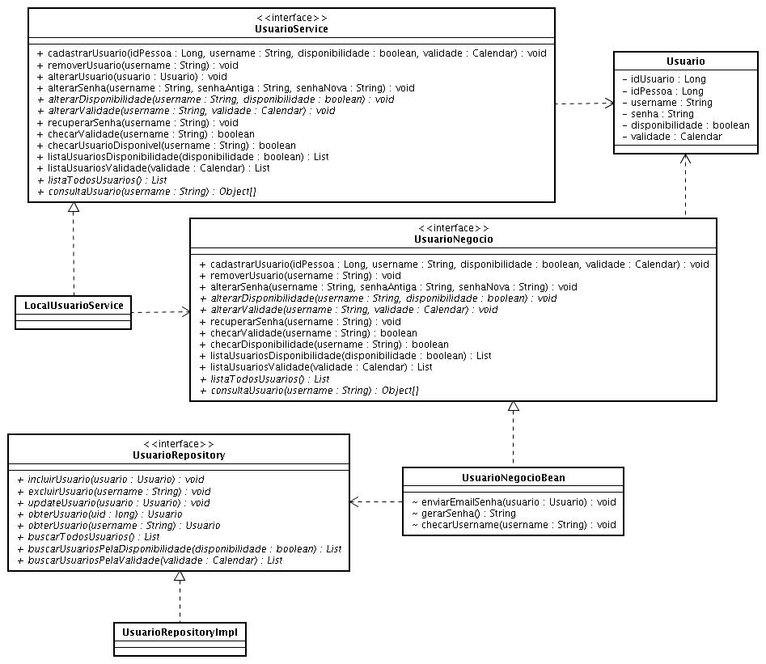
package br.ufg.inf.apsi.escola.ie.acegi
